La chanson des escargots qui vont à l’enterrement

A l'enterrement d'une feuille morte  Deux escargots s'en vont  Ils ont la coquille noire  Du crêpe autour des cornes  Ils s'en vont dans le soir  Un très beau soir d'automne  Hélas quand ils arrivent  C'est déjà le printemps  Les feuilles qui étaient mortes  Sont toutes ressuscitées  Et les deux escargots  Sont très désappointés  Mais voila le soleil  Le soleil qui leur dit  Prenez prenez la peine  La peine de vous asseoir  Prenez un verre de bière  Si le cœur vous en dit  Prenez si ça vous plaît  L'autocar pour Paris  Il partira ce soir  Vous verrez du pays  Mais ne prenez pas le deuil  C'est moi qui vous le dit  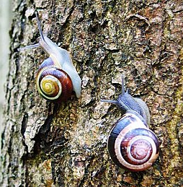 | 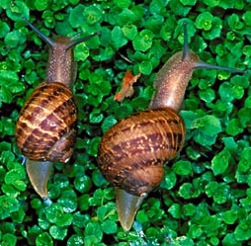  Ça noircit le blanc de l’œil  Et puis ça enlaidit  Les histoires de cercueils  C'est triste et pas joli  Reprenez vous couleurs  Les couleurs de la vie  Alors toutes les bêtes  Les arbres et les plantes  Se mettent a chanter  A chanter a tue-tête  La vrai chanson vivante  La chanson de l'été  Et tout le monde de boire  Tout le monde de trinquer  C'est un très joli soir  Un joli soir d'été  Et les deux escargots  S'en retournent chez eux  Ils s'en vont très émus  Ils s'en vont très heureux  Comme ils ont beaucoup bu  Ils titubent un petit peu  Mais la haut dans le ciel  La lune veille sur eux.

Jacques Prévert
(1900 – 1977)

